系统设置页面

[系统设置接口文档](接口文档/系统设置.doc)

[退出登录接口文档](接口文档/退出登录接口文档.doc)

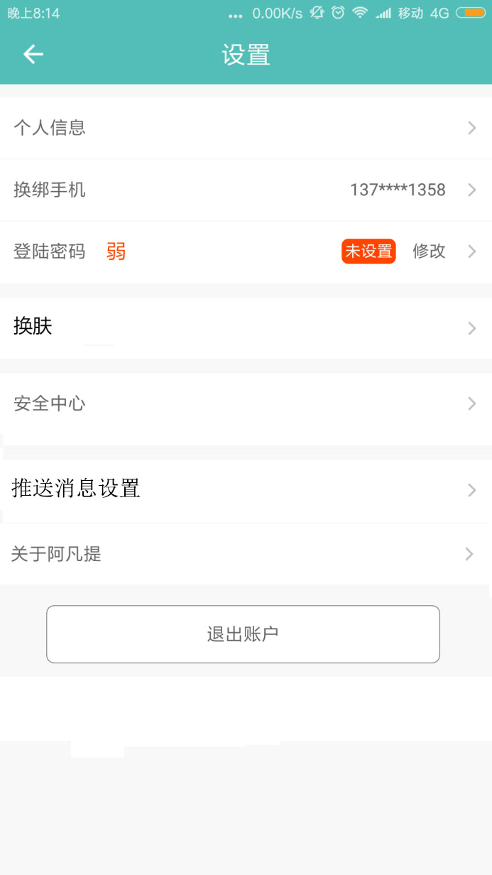

1. 点击个人信息跳转到个人信息页面
2. 点击换绑手机跳转到更换手机号页面
3. 点击修改跳转到修改密码页面
4. 点击换肤跳转到主题中心页面
5. 点击安全中心跳转到安全中心页面
6. 点击推送消息设置跳转到推送消息设置页面
7. 点击关于阿凡提跳转到关于阿凡提页面
8. 点击退出账户退出成功跳转回我的页面